【AxisUltraデータ提供有りの保存方法】 [保存形式：Vamas]
1. 解析ソフトVision ProcessingのFileを開き、Open Dataset for Processing...をクリック。
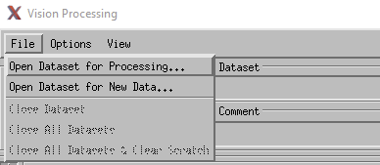
2. データを選び開く。
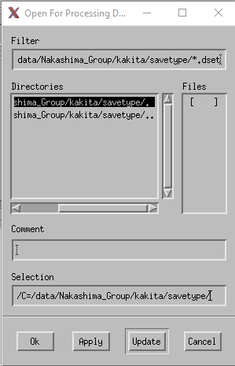
3. 保存したいデータにチェックを入れて、OptionsのBrowserActions...を選択する。
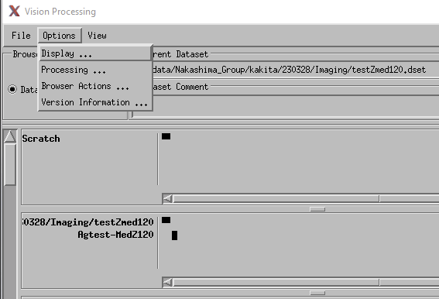
4. Describeをクリックして、VamasFileを選択。Applyクリック後、保存先保存名指定して保存。
